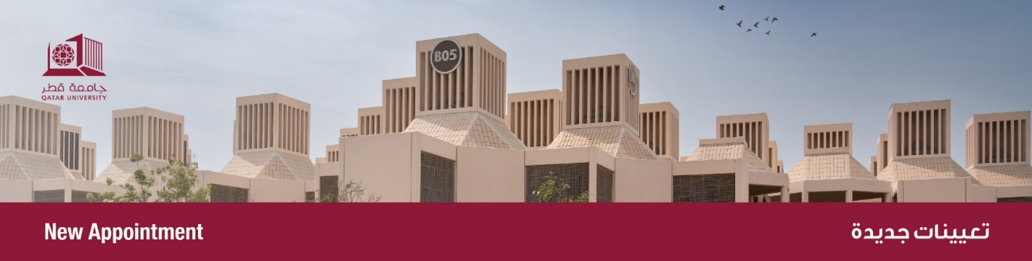

من: مكتب رئيس الجامعة
إلى: الجميع
الموضوع: تعيين عميد لكلية القانون

يسر مكتب رئيس الجامعة أن يعلن تعيين الدكتور/ محمد حسن محمد هندي الكعبي عميداً لكلية القانون، وذلك اعتبارا من تاريخه.
الدكتور محمد حسن الكعبي، أستاذ القانون الخاص المساعد والعميد المساعد للشؤون الأكاديمية بكلية القانون – جامعة قطر. شغل سابقًا منصب العميد المؤسس لكلية الدراسات العليا بأكاديمية الشرطة، وعضو مجلس الأكاديمية فيها، كما انتدب جزئيا للعمل في اللجنة التنفيذية للمجلس الأعلى لأكاديمية الشرطة بوزارة الداخلية.
حاصل على درجة الدكتوراة في القانون الخاص من جامعة واشنطن في سانت لويس، وماجستير القانون من جامعة إيلينوي في إربانا-شامبين بالولايات المتحدة الامريكية، وبكالوريوس القانون من جامعة قطر
تركّز أبحاث الدكتور محمد الكعبي على القانون المقارن والتحليل الاقتصادي للقانون المدني، وله منشورات علمية محكّمة باللغتين العربية والإنجليزية في مجلات دولية مفهرسة (سكوبس).
درّس مقررات متعددة في القانون المدني على مستوى البكالوريوس والدراسات العليا، منها: مصادر وأحكام الالتزام، العقود المدنية، مدخل إلى القانون القطري، القانون المدني المقارن، وعقود التأمين.
له مساهمات في مجالات أكاديمية ومهنية متعددة، تشمل المشاركة في المؤتمرات وتقديم الندوات وورش العمل القانونية، والمشاركة الإعلامية، إلى جانب رئاسته وعضويته في عدد من اللجان في الكلية والجامعة، وفي جميع قطاعات الجامعة، كلجان المناهج والتطوير الأكاديمي ولجان الكتب العلمية ولجان مخرجات التعلم، والتخطيط الأكاديمي والاعتماد الأكاديمي. كما ساهم في العديد من الجهود التي ترمي الى تقديم مقترحات لتطوير الأدوات التشريعية في الدولة في مجالات مختلفة.
وهو محامٍ مقبول للترافع أمام محكمة التمييز، ومحكّم معتمد لدى مركز قطر الدولي للتوفيق والتحكيم.

وكذلك يسر مكتب رئيس الجامعة أن يتقدم بخالص الشكر والتقدير على الجهود المخلصة التي بذلها الدكتور/ طلال عبدالله العمادي، وإسهاماته الفعالة في التطور الذي شهدته الكلية، ونرجو له التوفيق والسداد.

From: Office of the President
To: All
Subject: Appointment of the Dean of College of Law
The Office of the President is pleased to announce the appointment of Dr. Mohammed Hassan Al-Kaabi as Dean for the College of Law, effective from the date of issuance.
Dr. Mohammed Hassan Al-Kaabi is an assistant professor of Private Law and Assistant Dean for Academic Affairs at the College of Law – Qatar University. He previously served as the Founding Dean of the Graduate Studies College at the Police Academy and a member of its Academic Council. He was also seconded on a part-time basis to the Executive Committee of the Supreme Council of the Police Academy at the Ministry of Interior.
He holds a Doctor of Juridical Science (J.S.D.) in Private Law from Washington University in St. Louis, an LL.M. from the University of Illinois at Urbana-Champaign (USA), and and a Bachelor of Law (LL.B.) from Qatar University.
Dr. Al-Kaabi’s research focuses on comparative law and the economic analysis of civil law. He has published peer-reviewed articles in both Arabic and English in international indexed journals (Scopus).He has taught various civil law courses at both undergraduate and graduate levels, including: Sources and Provisions of Obligations, Civil Contracts, Introduction to Qatari Law, Comparative Civil Law, and Insurance Contracts.Dr. Al-Kaabi has made significant contributions across multiple academic and professional areas, including participating in conferences, delivering legal seminars and workshops, engaging in media activities, and serving as chair or member of numerous committees at the college, university, and institutional levels. These include committees for curriculum and academic development, academic publications, learning outcomes, academic planning, and accreditation. He has also participated in national initiatives proposing legislative reforms in various legal domains.
He is a licensed attorney authorized to appear before the Court of Cassation and an accredited arbitrator at the Qatar International Center for Conciliation and Arbitration.

We would like to take the opportunity to thank Dr. Talal Abdulla Al-Emadi for his work and efforts in the development of the College of Law during his tenure as it’s Dean.

